Załącznik nr 1 do zarządzenia Wójta Gminy Nowa Ruda nr 574/22 z 19.10.2022 r.

Projekt

UCHWAŁA NR
RADY GMINY NOWA RUDA
z dnia …………2022 r.

w sprawie przyjęcia programu „Polityka Senioralna Gminy Nowa Ruda na lata 2023-2027”

Na podstawie art. 18 ust. 1 ustawy z dnia 8 marca 1990 r. o samorządzie gminnym (Dz. U. z 2022 r., poz. 559 ze zm.), w związku z art.17 ust. 2 pkt 4 ustawy z dnia 12 marca 2004 r. o pomocy społecznej (Dz. U. z 2021 r., poz. 2268 ze zm.) Rada Gminy Nowa Ruda uchwala, co następuje:
§ 1. Przyjmuje się Politykę Senioralną Gminy Nowa Ruda na lata 2023 - 2027, stanowiącą załącznik do niniejszej uchwały.
§ 2. Wykonanie uchwały powierza się Wójtowi Gminy Nowa Ruda.
§ 3. Uchwała wchodzi w życie z dniem podjęcia i podlega opublikowaniu w Biuletynie Informacji Publicznej Urzędu Gminy Nowa Ruda.


Polityka senioralna GMINY NOWA RUDA na lata 2023-2027


nowa ruda 2022

Wstęp
Niniejszą Politykę Senioralną opracował zespół wskazany zarządzeniem nr 262/22 Wójta Gminy Nowa Ruda z dnia 27 czerwca 2022 r. w sprawie powołania Zespołu ds. opracowania Polityki Senioralnej Gminy Nowa Ruda na lata 2023-2027.
W skład zespołu weszły:
- Maria Wojcińska – Sekretarz Gminy Nowa Ruda.
- Izabela Słowek – Chorób – Kierownik Referatu Oświaty i Spraw Społecznych w UG Nowa Ruda.
- Danuta Radzik – Dyl – Zastępca Kierownika Referatu Oświaty i Spraw Społecznych w UG Nowa Ruda.
- Agnieszka Sikora – Kierownik Gminnego Ośrodka Pomocy Społecznej.
- Urszula Poźniak – Kierownik Biblioteki Publicznej Gminy Nowa Ruda, Zastępca Przewodniczącego Zarządu Stowarzyszenia Inicjatywa Lokalna na Rzecz Rozwoju Gminy Nowa Ruda.

Metodyka opracowania programu

Pierwszym zadaniem zespołu było zebranie danych statystycznych dotyczących osób starszych zamieszkałych na terenie gminy Nowa Ruda. Zebranie tych informacji pozwoliło na opracowanie właściwej diagnozy stanu obecnego oraz prognozowanego stanu przyszłego.
Następnym etapem prac na programem było zdefiniowanie celów do osiągnięcia i wyznaczenia działań niezbędnych do ich realizacji, a także wskazanie wykonawców zadań.
Ostatnim krokiem przy opracowaniu programu było przeprowadzenie konsultacji ze stowarzyszeniami skupiającymi osoby starsze oraz przedstawicielami urzędu gminy i innych jednostek organizacyjnych, które będą odpowiedzialne za realizację „Polityki senioralnej w Gminie Nowa Ruda w latach 2023-2027”.
W dniach 24 października - 5 listopada 2022 r. przeprowadzono konsultacje społeczne Polityki Senioralnej. Informacja o konsultacjach została zamieszczona na stronie BIP Urzędu Gminy oraz przekazana listownie lub telefonicznie członkom Rady Seniorów Gminy Nowa Ruda.

Diagnoza społeczno-gospodarcza

Sytuacja demograficzna
Zgodnie z ustawą z 11 września 2015 r. o osobach starszych (Dz. U. z 2015 r. poz. 1705) osoba starsza to osoba, która ukończyła 60 rok życia.
Dane przedstawione w Raporcie zawierającym wstępne wyniki NSP 2021 wskazują, że wg danych na 31 marca 2021 r. liczba ludności Polski wyniosła 38 036 100 osób, w tym 9 712 700 osób w wieku 60+, co stanowi 25,5% mieszkańców Polski.
Wg danych Głównego Urzędu Statystycznego liczba mieszkańców Gminy Nowa Ruda na koniec 2021 r. wynosiła 11 322, z czego 5641 (49,82%) stanowili mężczyźni, a 5 681 (50,18%) – kobiety.
Liczba osób w wieku 60 lat i więcej na koniec 2021 r. wyniosła 3 110, co stanowiło 27,47% mieszkańców gminy.

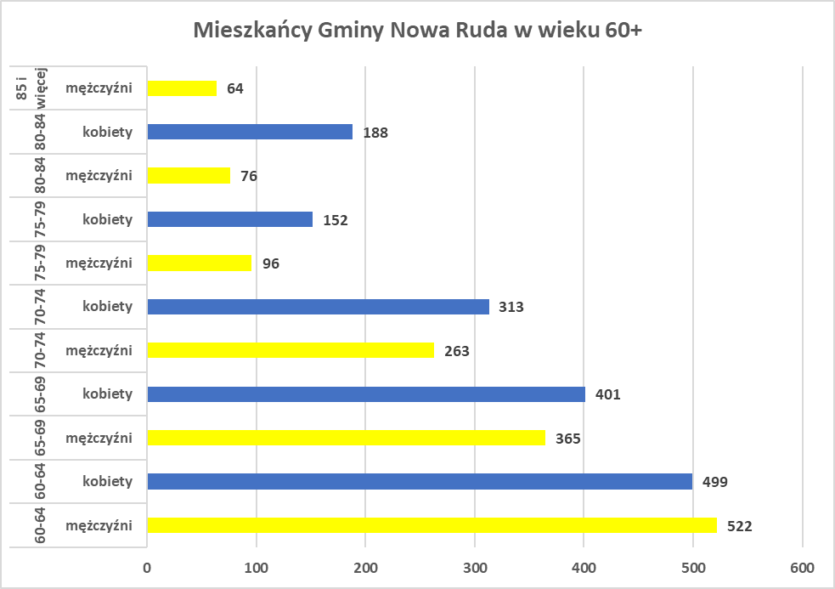
Zgodnie z Raportem zawierającym wstępne wyniki NSP 2021 wg stanu na dzień 31 marca 2021 r. ponad 8 480 600 osób w Polsce stanowiły osoby w wieku poprodukcyjnym (co stanowi 22,30% całej populacji). Za wiek poprodukcyjny uznano – w przypadku mężczyzn 65 lat i więcej, a w przypadku kobiet – 60 lat i więcej. Z danych wynika, że w województwie dolnośląskim odsetek osób w wieku poprodukcyjnym przekroczył średnią krajową i wyniósł 23,30%.
Dla terenu Gminy Nowa Ruda w ostatnich latach obserwujemy systematyczny wzrost liczby ludności w wieku poprodukcyjnym i tendencję wzrostową w zakresie udziału liczby ludności w wieku poprodukcyjnym do liczby mieszkańców ogółem. Udział ten – podobnie jak w przypadku danych wskazanych dla województwa dolnośląskiego - przekracza średnią krajową.
Rok | Liczba mieszkańców ogółem | Liczba mieszkańców w wieku poprodukcyjnym | Udział liczby mieszkańców w wieku poprodukcyjnym do liczby mieszkańców ogółem
2017 | 11755 | 2409 | 20,49%
2018 | 11657 | 2460 | 21,10%
2019 | 11546 | 2532 | 21,93%
2020 | 11440 | 2579 | 22,54%
2021 | 11322 | 2588 | 22,86%
Opracowanie własne na podstawie danych BDL GUS

Opracowanie własne na podstawie BDL GUS

Liczba mieszkańców Gminy oraz proces starzenia się - prognozy
Zgodnie z Prognozą ludności gmin na lata 2017 – 2030 opracowaną przez Główny Urząd Statystyczny w 2017 r. spośród 2478 gmin w Polsce spadek ludności do 2030 r. będzie miał miejsce w 1665, w tym w 1007 gminach ubytek ludności wyniesie powyżej 5%, a w 322 powyżej 10%.
Poniższa grafika przedstawia gminy o ubytku ludności powyżej 10% do 2030 r.
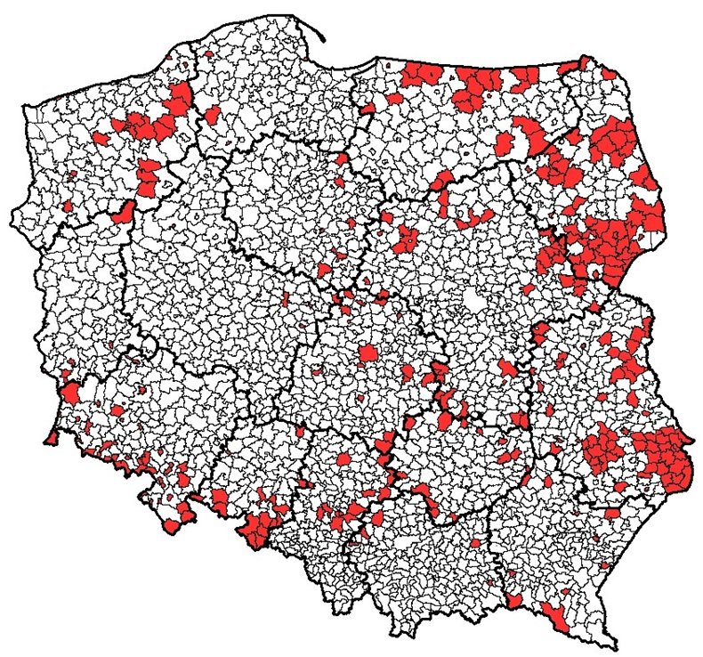
Źródło: GUS - Prognoza ludności gmin na lata 2017 – 2030
Poniższa rycina dotyczy natomiast gmin o ubytku ludności powyżej 5% do 2030 r.
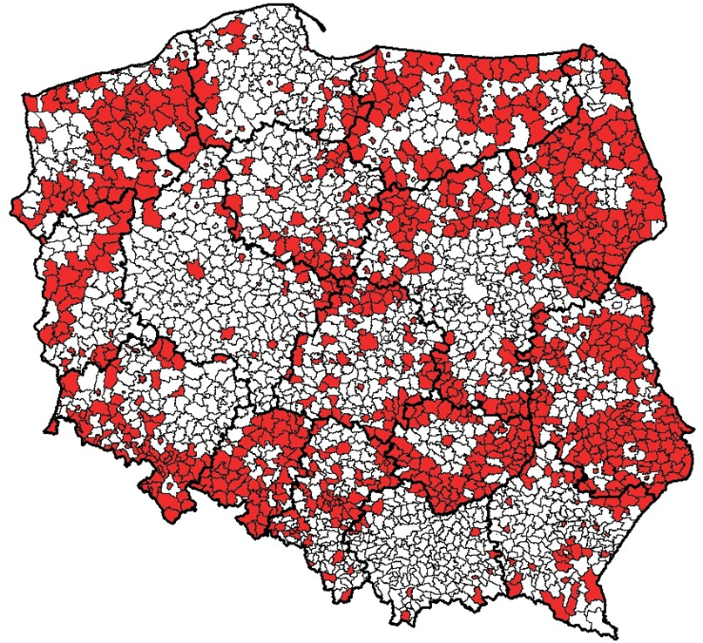
Źródło: GUS - Prognoza ludności gmin na lata 2017 – 2030
Zgodnie z zaprezentowanymi rycinami, Gmina wiejska Nowa Ruda znajduje się w grupie gmin z przewidywanym ubytkiem ludności do 2030 r. powyżej 5%, nie większym jednak niż 10%.
Zgodnie z Prognozą ludności gmin na lata 2017 – 2030 w 2016 r. odsetek osób w wieku 65 i więcej lat był wyższy niż 20% w zaledwie 107 (ok. 4%) gminach. Gminy te były położone przede wszystkim w województwie podlaskim oraz lubelskim. W 2030 r. gminy z udziałem osób starszych przekraczającym 20% będą stanowiły już prawie dwie trzecie wszystkich gmin w Polsce. Będzie do nich należeć również Gmina Nowa Ruda:
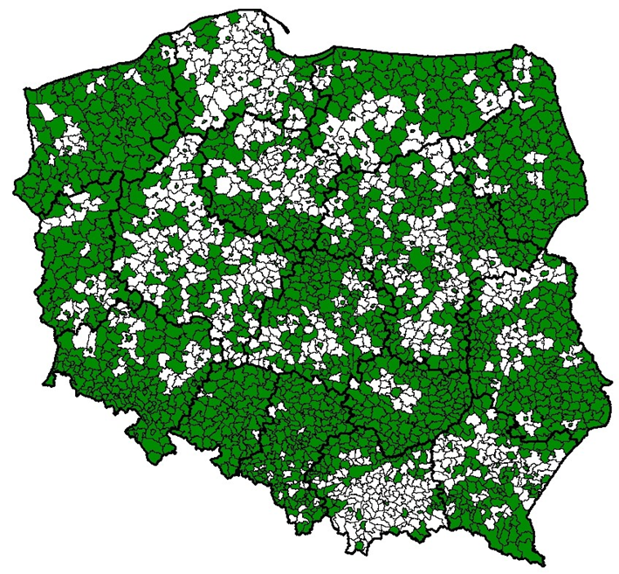
Źródło: GUS - Prognoza ludności gmin na lata 2017 – 2030

Przyrost naturalny
Przyrost naturalny na 1000 ludności na terenie Gminy Nowa Ruda wyniósł na koniec 2021 r. -10,29, co oznacza ujemną stopę przyrostu naturalnego wynoszącą -0,9 ‰.
Zgodnie z Prognozą ludności gmin na lata 2017 – 2030 opracowaną przez Główny Urząd Statystyczny w 2017 r. wyniki prognozy ludności gmin wskazują, że współczynnik przyrostu naturalnego w Polsce w 2030 r. będzie ujemny i wyniesie -2,5‰.
Gmina Nowa Ruda należeć będzie do gmin o szczególnie niskim przyrostem naturalnym (poniżej -5‰), co obrazuje poniższa rycina:
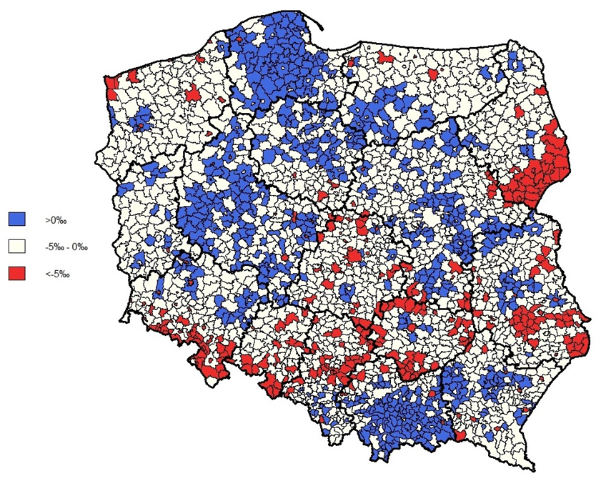
Źródło: GUS - Prognoza ludności gmin na lata 2017 – 2030
Z przedstawionych danych dotyczących sytuacji demograficznej wynika więc, że zarówno obecnie, jak i na przestrzeni najbliższych lat, w tym objętych Polityką Senioralną, Gmina odnotowuje i będzie odnotowywać ubytki ludności, przy jednocześnie szybkim postępie starzenia się mieszkańców.

Ochrona zdrowia
Na terenie gminy Nowa Ruda usługi z zakresu opieki medycznej świadczą następujące instytucje: Salus Centrum Medyczne placówka w Bożkowie, NZOZ Evita placówka w Woliborzu, "Gminny Ośrodek Zdrowia PRO-MED w Jugowie" Sp. z o.o oraz Przychodnia PRO-MED w Ludwikowicach Kł. Na terenie gminy działa apteka w Ludwikowicach Kł. oraz punkt apteczny w Jugowie.
Przychodnie udzielają świadczeń zdrowotnych w zakresie podstawowej opieki zdrowotnej. W 2021 r. udzielono łącznie 45 070 porad ambulatoryjnych, o 2946 więcej niż w roku 2018. Najbliższe podmioty służby zdrowia udzielające świadczeń specjalistycznych znajdują się w mieście Nowa Ruda oraz w Kłodzku.
Najbliższe szpitale znajdują się w Nowej Rudzie oraz Kłodzku. Szpital w Nowej Rudzie z roku na rok pomniejsza liczbę oddziałów szpitalnych. Obecnie znajduje się tam Oddział Wewnętrzny oraz Zakład Opiekuńczo-Leczniczy. Natomiast w szpitalu w Kłodzku pacjenci są przyjmowani na oddziały: Anestezjologii i Intensywnej Terapii, Chirurgii Ogólnej, Kardiologiczny, Medycyny Paliatywnej, Neonatologiczny, Neurologiczny z Pododdziałem Udarowym, Pediatryczny, Położniczo-Ginekologiczny, Psychiatrii Sądowej o wzmocnionym stopniu zabezpieczenia, Psychiatryczny o podstawowym stopniu zabezpieczenia, Psychiatryczny Ogólny, Urologiczny, Wewnętrzny i Rehabilitacji Kardiologicznej.
W 2019 roku 39,9% zgonów w gminie Nowa Ruda spowodowanych było chorobami układu krążenia, przyczyną 24,8% zgonów były nowotwory, a 7,4% zgonów spowodowanych było chorobami układu oddechowego.

Bezpieczeństwo osób starszych
W Informacji o stanie bezpieczeństwa i porządku publicznego na terenie działania Komisariatu Policji w Nowej Rudzie za rok 2021 wskazano, że głównym kierunkiem działań wynikających z realizacji programu dla seniorów pn. Wzorowy senior było ograniczanie przestępstw skierowanych na osoby starsze, samotnie mieszkające. Ten obszar stanowi najbardziej uporczywy problem społeczny, bowiem seniorzy to specyficzna grupa społeczna, która wymaga szczególnej opieki prewencyjnej ze strony Policji. Największym problemem, z którymi boryka się Policja w całej Polsce stanowią oszustwa popełniane metodą „na wnuczka” czy „na policjanta”. Policjanci w ramach służb obchodowych przeprowadzali prewencyjne rozmowy z osobami starszymi; udawali się na miejsce organizowania spotkań handlowych dla seniorów (typu: sprzedaż garnków/pościeli) i rozdawali ulotki informujące o możliwościach działania oszustów; przekazywano ulotki z danymi dzielnicowych i zapoznawano seniorów z dzielnicowymi oraz rozpropagowano plakaty z treściami prewencyjnymi (m.in. na terenie parafii, urzędów, szpitali i przychodni lekarskich).

Działania podejmowane na rzecz seniorów w latach 2018-2022
Dokumentem wskazującym na kierunki działań w stosunku do seniorów zamieszkujących tereny Gminy Nowa Ruda w latach 2018-2022 była Polityka Senioralna Gminy Nowa Ruda na lata 2018-2022, przyjęta uchwałą nr 331/XLV/18 Rady Gminy Nowa Ruda z dnia 29 marca 2018 r. Odpowiadając na założenia przyjęte w dokumencie, w latach 2018-2021 r. realizowano m.in. następujące działania:
1. W 2019 r. powołano organ doradczy, inicjatywny i konsultacyjny dla władz Gminy Nowa Ruda oraz integracyjny, wspierający i aktywizujący udział osób starszych w życiu społeczności lokalnej Gminy Nowa Ruda – tj. Radę Seniorów Gminy Nowa Ruda. Obostrzenia i obawy związane z koronawirusem spowodowały jednak, że dotychczas, w latach 2020-2022 odbyła się tylko jedna sesja Rady.
2. W 2021 r. zaczął funkcjonować Klub Seniora w Jugowie, którego budowa współfinansowana była z Europejskiego Funduszu Rozwoju Regionalnego w ramach Zintegrowanych Inwestycji Terytorialnych Aglomeracji Wałbrzyskiej. Koszt inwestycji wyniósł 1,3 mln zł, z czego dofinansowanie wyniosło 85%.
3. W okresie pandemii pracownicy GOPS Nowa Ruda odwiedzili wszystkich seniorów w wieku 70 lat i więcej – podczas wizyt rozmawiano na temat radzenia sobie z zaistniałą sytuacją, informowano seniorów o możliwości zgłaszania potrzeb w zakresie np. zakupów żywności czy leków.
3. W ramach poprawy dostępu do programów profilaktycznych i prozdrowotnych, Wójt Gminy Nowa Ruda podpisała w 2021 r. deklarację współpracy z Urzędem Marszałkowskim Województwa Dolnośląskiego, na rzecz profilaktyki i wczesnego wykrywania nowotworów złośliwych dolnego odcinka przewodu pokarmowego, dzięki czemu mieszkańcy gminy mogli wziąć udział w bezpłatnych badaniach przesiewowych w zakresie jelita grubego. Skierowania na badania zostały wydane 100 mieszkańcom gminy, z czego ponad 30% stanowiły osoby powyżej 60 roku życia.
4. Podejmowano liczne działania w zakresie aktywności społecznej – zaangażowania seniorów w działalność klubów seniora, skorzystania z oferty Centrum Kultury Gminy Nowa Ruda lub Stowarzyszenia Inicjatywa Lokalna na Rzecz Rozwoju Gminy Nowa Ruda zrzeszającego koła gospodyń wiejskich z terenu gminy. Przy Centrum Kultury Gminy Nowa Ruda działają nieformalne grupy osób dorosłych, odbywające swoje spotkania raz w tygodniu. Są to: Koło Gospodyń Wiejskich „Ludwikowiczanki”, Klub Seniora „ISKIERKI“ oraz Koło Gospodyń Wiejskich „Kulturalni” w Ludwikowicach Kłodzkich.
5. W związku z realizacją projektu realizowanego w ramach Interreg V-A Republika Czeska-Polska pn. „Aktywny senior“ w 2019 r. odbyło się spotkanie „Dożynki – pożegnanie lata dla seniorów“ oraz wycieczka integracyjna do Kopalni w Nowej Rudzie. Oprócz tego zakupiono sprzęt gastronomiczny oraz nagłaśniający do Sali Myśliwskiej w Woliborzu, gdzie organizowane są spotkania dla seniorów. W 2021 r. w ramach projektu przeprowadzono spotkanie pn. „Stoły wielkanocne”.

Rekomendacje i przedsięwzięcia strategiczne dotyczące polityki senioralnej w dokumentach ogólnokrajowych i regionalnych

Strategia rozwoju usług społecznych, polityka publiczna do roku 2030 (z perspektywą do 2035 r.)
Zgodnie ze Strategią rozwoju usług społecznych, polityka publiczna do roku 2030 (z perspektywą do 2035 r.) przyjętą uchwałą nr 135 Rady Ministrów w dniu 15 czerwca 2022 r. w zakresie polityki społecznej skierowanej do osób starszych rekomenduje się:
- w zakresie działań profilaktycznych:
– wspieranie aktywności seniorów, m.in. przez ułatwienie dostępu do usług świadczonych przez instytucje kultury, rekreacji i edukacji, wspomaganie rozwoju podmiotów zrzeszających osoby starsze oraz promowanie idei wolontariatu świadczonego wśród osób należących do tej kategorii wiekowej,
– realizowanie programów skierowanych do seniorów niwelujących deficyty ekonomiczne tej grupy osób,
– upowszechnianie zrównoważonego wizerunku seniorów jako grupy osób, które są zarówno odbiorcami wsparcia, jak i jego dawcami (sprawowanie opieki nad wnukami czy też nad swoimi sędziwymi rodzicami, samopomoc sąsiedzka),
– promowanie rozszerzania usług instytucji z różnych obszarów nieprzeznaczonych wprost dla osób starszych na rzecz utrzymania ich aktywności,
– prowadzenie na poziomie regionalnym stałego monitoringu sytuacji demograficznej oraz działań realizowanych na rzecz osób starszych,
– prowadzenie stałego monitoringu sytuacji ekonomicznej seniorów.
Systemowe rozwiązania profilaktyczne prowadzone na poziomie lokalnym z zaangażowaniem wielu instytucji i organizacji mogą obniżać zapotrzebowanie na instytucjonalne formy opieki.
- w zakresie rozwoju usług społecznych świadczonych w społeczności lokalnej dla osób starszych:
– wspieranie rodzin pełniących funkcje opiekuńcze nad seniorami,
– rozwój i dostosowanie systemu wsparcia osób starszych do potrzeb starzejącego się społeczeństwa, m.in. przez rozwój dobrej jakości i przystępnych cenowo usług opiekuńczych świadczonych w środowisku zamieszkania lub środowisku lokalnym przez profesjonalnie przygotowany personel opiekuńczy,
– rozwój klubów samopomocy (w tym klubów seniora), dziennych domów pomocy, gospodarstw opiekuńczych oraz rodzinnych domów pomocy,
– rozwój mieszkalnictwa wspomaganego,
– rozwój alternatywnych form wsparcia, takich jak usługi sąsiedzkie czy teleopieka,
– rozwój działalności wolontarystycznej w środowiskach lokalnych oraz współpraca w tym zakresie z organizacjami pozarządowymi,
– wsparcie opiekunów osób wymagających intensywnego wsparcia, chorych m.in. przez rozwój opieki wytchnieniowej, w tym placówek środowiskowych oraz instytucji całodobowej opieki krótkoterminowej,
– wsparcie informacyjne, edukacyjne i psychologiczne dla opiekunów nieformalnych osób potrzebujących wsparcia w codziennym funkcjonowaniu,
– utrzymanie zasobów instytucji opieki całodobowej na poziomie niezbędnym i adekwatnym do liczby osób, których stan zdrowia i sytuacja rodzinna uniemożliwiają zapewnienie im opieki w środowisku zamieszkania. Umieszczenie osoby w instytucji całodobowej powinno być ostatnim, najmniej pożądanym, ogniwem wsparcia,
– dostosowanie systemu usług społecznych do stale rosnących potrzeb związanych ze starzeniem się społeczeństwa.

Polityka społeczna wobec osób starszych 2030. Bezpieczeństwo – Uczestnictwo – Solidarność
W 2018 r. ukazał się dokument Polityka społeczna wobec osób starszych 2030. Bezpieczeństwo – Uczestnictwo – Solidarność wskazujący kierunki rozwoju polityki społecznej wobec osób starszych, stanowiący element Strategii na Rzecz Odpowiedzialnego Rozwoju. W dokumencie wskazano realizację szeregu działań wobec ogółu osób starszych w ramach następujących obszarów:
      - Kształtowanie pozytywnego postrzegania starości w społeczeństwie.
      - Uczestnictwo w życiu społecznym oraz wspieranie wszelkich form aktywności obywatelskiej, społecznej, kulturalnej, artystycznej, sportowej i religijnej.
      - Tworzenie warunków umożliwiających wykorzystanie potencjału osób starszych jako aktywnych uczestników życia gospodarczego i rynku pracy, dostosowanych do ich możliwości psychofizycznych oraz sytuacji rodzinnej.
      - Promocja zdrowia, profilaktyka chorób, dostęp do diagnostyki, leczenia i rehabilitacji.
      - Zwiększanie bezpieczeństwa fizycznego – przeciwdziałanie przemocy i zaniedbaniom wobec osób starszych.
      - Tworzenie warunków do solidarności i integracji międzypokoleniowej.
      - Działania na rzecz edukacji dla starości (kadry opiekuńcze i medyczne), do starości (całe społeczeństwo), przez starość (od najmłodszego pokolenia) oraz edukacja w starości (osoby starsze).
Dodatkowo zaprojektowane zostały działania skierowane do niesamodzielnych osób starszych:
            - Zmniejszanie skali zależności od innych poprzez ułatwienie dostępu do usług wzmacniających samodzielność oraz dostosowanie środowiska zamieszkania do możliwości funkcjonalnych niesamodzielnych osób starszych.
            - Zapewnienie optymalnego dostępu do usług zdrowotnych, rehabilitacyjnych i opiekuńczo-pielęgnacyjnych dostosowanych do potrzeb niesamodzielnych osób starszych.
            - Sieć usług środowiskowych i instytucjonalnych udzielanych niesamodzielnym osobom starszym.
            - System wsparcia nieformalnych opiekunów niesamodzielnych osób starszych przez instytucje publiczne.

Strategia Rozwoju Województwa Dolnośląskiego 2030
W dokumencie strategicznym na poziomie wojewódzkim, tj. w Strategii Rozwoju Województwa Dolnośląskiego 2030 jako jeden z celów strategicznych wskazano wzmocnienie regionalnego kapitału ludzkiego i społecznego. W ramach tego celu wskazano cel operacyjny: doskonalenie regionalnej polityki wspierania seniorów oraz osób z niepełnosprawnościami, a za przedsięwzięcie strategiczne uznano wspieranie systemu aktywizacji osób starszych.

Strategia Rozwiązywania Problemów Społecznych w Gminie Nowa Ruda na lata 2019-2026
W dokumencie przyjętym uchwałą Rady Gminy Nowa Ruda z dnia 27 września 2019 r. pod nazwą Strategia Rozwiązywania Problemów Społecznych w Gminie Nowa Ruda na lata 2019-2026 określono sześć celów strategicznych. Cel strategiczny IV nosi nazwę: ROZWIJANIE ZINTEGROWANEGO SYSTEMU WSPARCIA NA RZECZ OSÓB STARSZYCH I NIEPEŁNOSPRAWNYCH.
Kierunki działania wytyczone w ramach realizacji tego celu w odniesieniu do osób starszych to:
1. Zapewnienie odpowiednich form opieki osobom wymagającym takiej opieki.
2. Usprawnienie osób starszych i niepełnosprawnych.
3. Aktywizacja rodzin na rzecz zapewnienia opieki osobom najbliższym.
4. Propagowanie aktywnego i zdrowego stylu życia.
5. Ułatwianie kontaktu z placówkami rehabilitacyjnymi.
6. Uwrażliwienie społeczności lokalnej na potrzeby osób starszych i niepełnosprawnych.
7. Rozwijanie usług opiekuńczych w szczególności poprzez podnoszenie kwalifikacji kadry, co ma bezpośredni wpływ na jakość świadczonych usług.
8. Rozwój oferty kulturalnej adresowanej do osób w podeszłym wieku w celu ich aktywizacji.
9. Współpraca z organizacjami pozarządowymi na rzecz aktywizacji osób starszych i niepełnosprawnych.
10. Wsparcie materialne dla osób samotnych w podeszłym wieku i osób niepełnosprawnych.

Cele i zadania Polityki senioralnej
W ramach Polityki Senioralnej Gminy Nowa Ruda na lata 2023-2027 zidentyfikowano następujące cele oraz zadania w celu ich realizacji, a także przyporządkowano realizatorów działań:

Cel 1: Zapewnienie osobom starszym dostępu do służby zdrowia i tworzenie warunków do profilaktyki prozdrowotnej
Zadania/kierunki działań:
1. Organizowanie wykładów z zakresu profilaktyki zdrowotnej.
2. Uruchomienie Koperty życia/pudełka życia.
3. Uruchomienie badań profilaktycznych z refundacją.
4. Organizacja Dnia (Dni) Seniora – imprezy integracyjnej dla seniorów, z elementami profilaktyki prozdrowotnej.
5. Zapewnienie dostępności do usług usprawniających ruchowo osoby starsze i z niepełnosprawnościami.
6. Organizowanie konkursów z wiedzy o profilaktyce prozdrowotnej, współpraca z lokalnymi ośrodkami zdrowia w zakresie ufundowania nagród w konkursach.
7. Tworzenie programów zdrowotnych dla seniorów.
8. Stworzenie systemu dowozu pacjentów do poradni z uwzględnieniem obowiązków rodzin i/lub opiekunów prawnych oraz określeniem źródeł finansowania.
9. Zakup opasek ratunkowych dla seniorów.
Wykonawcy: Urząd Gminy Nowa Ruda, Gminny Ośrodek Pomocy Społecznej w Nowej Rudzie

Cel 2: Wzmocnienie aktywności fizycznej osób starszych, rozwój turystyki, sportu i różnych form rywalizacji
Zadania/kierunki działań:
1. Organizowanie cyklicznych spotkań z lekarzami i rehabilitantami w celu wspierania rozwiązań zachęcających seniorów do wzmacniania aktywności fizycznej.
2. Zapewnienie seniorom miejsc rekreacji ruchowej, w tym udostępnienie sal gimnastycznych w szkołach, świetlic, siłowni i boisk zewnętrznych na prowadzenie zajęć sportowych dla osób starszych.
3. Organizacja zajęć sportowych dla osób starszych, w tym prowadzenie zajęć przez wykwalifikowanych instruktorów.
4. Cykliczne, np. poprzez zamieszczanie informacji w lokalnej prasie, informowanie seniorów o ofercie w zakresie wzmacniania aktywności fizycznej.
5. Nawiązanie współpracy ze sportowcami, organizacjami sportowymi i turystycznymi w celu poszerzenia świadomości osób starszych oraz umożliwienia uprawiania turystyki, sportu i różnych form rywalizacji.
6. Organizacja Dnia (Dni) Seniora – imprezy integracyjnej dla seniorów, z elementami rywalizacji sportowej i uprawiania turystyki.
7. Pomoc w realizacji wycieczek organizowanych przez i dla seniorów.
Wykonawcy: Urząd Gminy Nowa Ruda, Gminny Ośrodek Pomocy Społecznej w Nowej Rudzie, Centrum Kultury Gminy Nowa Ruda, jednostki oświatowe Gminy Nowa Ruda

Cel 3: Wzmocnienie systemu pomocy instytucjonalnej i społecznej skierowanej do osób starszych wymagających opieki i ich otoczenia
Zadania/kierunki działań:
- Utworzenie Domu Dziennego Pobytu dla seniorów.
- Utworzenie kolejnego Klubu Seniora w lokalizacji zapewniającej korzystanie przez niego z licznej grupy seniorów.
- Wspieranie podmiotów w zatrudnianiu animatorów osób starszych, asystentów i/lub opiekunów osób starszych znajdujących się w słabej kondycji fizycznej i psychicznej.
- Tworzenie wolontariatu działającego na rzecz osób starszych – samopomoc sąsiedzka, wolontariat szkolny.
- Wspieranie osób opiekujących się osobami starszymi (Opieka wytchnieniowa dla seniorów).
- Wspieranie organizacji/miejsc działających na rzecz seniorów, w tym Klubu Seniora w Jugowie.

Wykonawcy: Urząd Gminy Nowa Ruda, Gminny Ośrodek Pomocy Społecznej w Nowej Rudzie, jednostki oświatowe Gminy Nowa Ruda

Cel 4: Organizowanie przestrzeni życia publicznego w celu budowania relacji międzypokoleniowych
Zadania/kierunki działań:
1. Organizowanie i promowanie przestrzeni do kontaktów społecznych o charakterze międzypokoleniowym.
2. Umożliwienie współpracy organizacji i instytucji zajmujących się młodzieżą w kontaktach oraz organizacji i instytucji skupiających seniorów, w tym poprzez organizację wspólnych imprez, dni seniora, itp.
3. Kreowanie i promocja wolontariatu młodzieżowego (szkolnego) działającego na rzecz osób starszych.
4. Prowadzenie kampanii społeczno-edukacyjnej przełamującej stereotypy o osobach starszych i współpracy międzypokoleniowej.
5. Promowanie „Karty Seniora Gminy Nowa Ruda”.
Wykonawcy: Urząd Gminy Nowa Ruda, Gminny Ośrodek Pomocy Społecznej w Nowej Rudzie, jednostki oświatowe Gminy Nowa Ruda

Cel 5: Przeciwdziałanie wykluczeniu społecznemu osób starszych poprzez zapewnienie dostępu do szerokiej oferty kulturalnej i edukacyjnej
Zadania/kierunki działań:
      - Kreowanie wizerunku nowoczesnego seniora zorientowanego w technologiach XXI w.; organizacja szkoleń informatycznych.
      - Zwiększenie udziału seniorów w życiu kulturalnym gminy (zniżki na biletowane imprezy).
3. Pomoc dla seniorów w organizowaniu dojazdu na gminne imprezy kulturalne.
4. Upowszechnianie twórczości seniorów; organizacja wystaw prac. Zapewnienie miejsc na prowadzenie stałej działalności artystycznej seniorów i prezentacji ich dorobku.
5. Wspieranie edukacji artystycznej, służącej rozwijaniu talentów i pasji osób starszych.
6. Wspieranie organizacji pozarządowych w działaniach na rzecz kultury i działalności artystycznej osób starszych.
7. Zapewnienie systemu szkoleń dla seniorów z różnych dziedzin pozwalających na wzmocnienie ich samodzielności.
8. Promowanie oferty aktywności edukacyjnej dla seniorów, także z elementami integracji międzypokoleniowej.
9. Promowanie i wspieranie rozwoju podmiotów działających w zakresie edukacji seniorów.
10. Modernizacja Sali widowiskowej przy Centrum Kultury Gminy Nowa Ruda.
Wykonawcy: Urząd Gminy Nowa Ruda, Gminny Ośrodek Pomocy Społecznej w Nowej Rudzie, Centrum Kultury Gminy Nowa Ruda

Cel 6: Zapewnienie seniorom wsparcia w życiu codziennym
Zadania/kierunki działań:
- Planowanie transportu komunikacji gminnej z uwzględnieniem potrzeb osób starszych (częstotliwość, lokalizacja przystanków i likwidacja barier architektonicznych, godziny kursowania).
- Tworzenie wolontariatu działającego na rzecz osób starszych – samopomoc sąsiedzka, wolontariat szkolny.
- Udostępnienie zasobów materialnych gminy, w tym pomieszczeń dla organizacji senioralnych.
Wykonawcy: Urząd Gminy Nowa Ruda, Gminny Ośrodek Pomocy Społecznej w Nowej Rudzie, Centrum Kultury Gminy Nowa Ruda, jednostki oświatowe Gminy Nowa Ruda

Cel 7: Poprawa dostępności budynków użyteczności publicznej, w tym budynków Urzędu Gminy Nowa Ruda oraz instytucji kultury, a także budynków mieszkalnych z zasobu komunalnego
Zadania/kierunki działań:
      - Promowanie i wdrożenie zasad uniwersalnego projektowania – zapewnienie równoprawnego dostępu do obiektów użyteczności publicznej oraz lokali mieszkalnych w zasobie komunalnym.
      - Likwidacja barier architektonicznych w budynkach wielolokalowych poprzez dostosowanie części wspólnych nieruchomości budynkowych oraz najbliższym otoczeniu do potrzeb osób starszych i niepełnosprawnych.
      - Modernizacja zdegradowanej infrastruktury na potrzeby rozwoju usług publicznych.
      - Dostosowywanie komunalnych lokali mieszkalnych do potrzeb seniorów.
      - Kontynuacja tworzenia systemu mieszkań chronionych na terenie Gminy Nowa Ruda.

Wykonawcy: Urząd Gminy Nowa Ruda, Gminny Ośrodek Pomocy Społecznej w Nowej Rudzie, Centrum Kultury Gminy Nowa Ruda

Cel 8: Zapewnienie bezpiecznych warunków przebywania w miejscu zamieszkania oraz w najbliższym otoczeniu
Zadania/kierunki działań:
1. Kampania informacyjno-edukacyjna dotycząca bezpieczeństwa osób starszych, poprzez:
● debaty, prelekcje i szkolenia z udziałem służb porządkowych (Policja, OSP), w tym w zakresie profilaktyki zapobiegającej oszustwom, wyłudzeniom, itp.,
● opracowanie informatora dla seniorów.
2. Prowadzenie działań zapobiegających przemocy wobec seniorów.
3. Rozbudowa systemu monitoringu wizyjnego gminy.
4. Rozbudowa systemu wolontariatu senioralnego.
5. Organizacja szkoleń z zakresu udzielania pierwszej pomocy.
6. Poradnictwo prawne – organizacja cyklicznych spotkań z prawnikiem dot. m.in. oszustw, wyłudzeń, uregulowania sytuacji prawnych zasobów mieszkaniowych i ich ochrony przed nieuczciwymi praktykami kredytowymi, pożyczkowymi, czy odwróconej hipoteki.
Wykonawcy: Urząd Gminy Nowa Ruda, Gminny Ośrodek Pomocy Społecznej w Nowej Rudzie, Centrum Kultury Gminy Nowa Ruda

Cel 9: Dostępność przestrzeni kultury i edukacji
Zadania/kierunki działań:
            - Wdrażanie audiodeskrypcji.
            - Podejmowanie działań mających na celu łatwiejszy dostęp do literatury – zakup audiobooków, czytników książek, stawianie książkomatów.
            - Transmisje on-line wydarzeń organizowanych przez Centrum Kultury Gminy Nowa Ruda.
4. Instalacja map i planów tyflograficznych.
5. Odpowiednie zagospodarowanie przestrzeni wystawienniczej z uwzględnieniem potrzeb osób starszych i niepełnosprawnych.
6. Zapewnienie tłumacza języka migowego podczas wernisaży wystaw i innych imprez o charakterze kulturalno-edukacyjnym.
Wykonawcy: Urząd Gminy Nowa Ruda, Centrum Kultury Gminy Nowa Ruda

Cel 10: Włączanie seniorów w proces zarządzania gminą
Zadania/kierunki działań:
1. Upowszechnienie zasady uczestnictwa seniorów w aktywności społecznej (organizacje pozarządowe, Rada Seniorów, itp.).
2. Tworzenie warunków dla rozwoju dialogu i zaangażowania obywatelskiego wśród seniorów.
3. Prowadzenie konsultacji społecznych w istotnych dla gminy sprawach.
Wykonawca: Urząd Gminy Nowa Ruda

Cel 11: Prowadzenie działań zmierzających do minimalizowania zjawiska wykluczenia cyfrowego seniorów oraz promocja cyfryzacji
Zadania/kierunki działań:
- Dostosowanie stron internetowych jednostek gminnych zgodnie ze standardami WCAG 2.0.
- Rozbudowa stref z dostępem do internetu (Wi-Fi, itp.).
- Współdziałanie ze szkołami w celu wspólnych projektów międzypokoleniowych w zakresie obsługi urządzeń cyfrowych oraz umiejętności korzystania z internetu.
- Zakup komputerów, tabletów i czytników książek do Klubu Seniora w Jugowie.
Wykonawca: Urząd Gminy Nowa Ruda, jednostki oświatowe Gminy Nowa Ruda, Gminny Ośrodek Pomocy Społecznej w Nowej Rudzie, Centrum Kultury Gminy Nowa Ruda

Finansowanie Polityki Senioralnej
Realizowanie działań ujętych w „Polityce senioralnej Gminy Nowa Ruda na lata 2023-2027”, będzie w głównej mierze zależne od wielkości środków finansowych gminy Nowa Ruda, ale również od środków będących w zasobach organizacji pozarządowych i innych podmiotów prowadzących działalność na rzecz osób starszych. Finansowanie działań będzie się odbywało również z udziałem środków Centrum Kultury Gminy Nowa Ruda oraz Gminnego Ośrodka Pomocy Społecznej w Nowej Rudzie.
Potencjalne źródła finansowania „Polityki senioralnej w Gminie Nowa Ruda na lata 2023-2027” to m.in.:
- Program wieloletni na rzecz Osób Starszych „Aktywni+” na lata 2021–2025,
- Program wieloletni "Senior+" na lata 2021-2025,
- Regionalny Program Operacyjny – Fundusze Europejskie dla Dolnego Śląska 2021-2027.

Monitorowanie Programu
Monitoring realizacji programu będzie polegał na gromadzeniu informacji i sprawozdań od realizatorów wykonujących działania wpisujące się w Program i kontrolowaniu efektów jego realizacji. Podsumowanie realizacji Polityki Senioralnej za dany rok znajdzie się w raporcie o stanie Gminy Nowa Ruda, przygotowywanym rokrocznie przez Wójta Gminy Nowa Ruda w terminie do 31 maja.

https://stat.gov.pl/obszary-tematyczne/ludnosc/prognoza-ludnosci/prognoza-ludnosci-gmin-na-lata-2017-2030-opracowanie-eksperymentalne,10,1.html
https://www.polskawliczbach.pl/gmina_Nowa_Ruda#googleStreetView
M.P. z 2022 r., poz. 767.
https://isap.sejm.gov.pl/isap.nsf/download.xsp/WMP20180001169/O/M20181169.pdf
https://umwd.dolnyslask.pl/fileadmin/user_upload/Organizacje_pozarzadowe/SRWD_2030_calosc_druk.pdf
https://www.bip.gmina.nowaruda.pl/?app=uchwaly&nid=6054&y=2019

